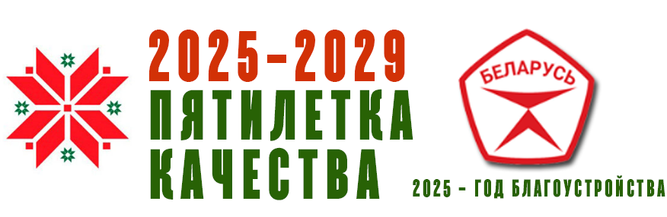 |  | промышленный журнал  ул. Кальварийская, 1, оф. 608, 220004,  г. Минск, тел. (+375 17) 219-48-44  e-mail: metall-info@yandex.ru  www.znk.by
Исх. № 0103 от 10.03.2025 г

О публикации в журнале  «Знак Качества» к Национальному форуму архитектурной, градостроительной и строительной деятельности Республики Беларусь | директору  УП«УКС Мингорисполкома »  Бобарика Анжела Константиновна


Уважаемая Анжела Константиновна!

С учетом значительного вклада в развитие Республики Беларусь, приглашаем представить Ваше предприятие на страницах журнала «Знак Качества».
В целях укрепления стратегической государственной политики, направленной на пятилетку Качества, динамичное развитие страны, кардинальное улучшение условий труда, жизни, роста благосостояния, выпуск журнала представит лучшие предприятия Республики Беларусь, а также предприятия, продукция которых удостоена Государственного Знак Качества!
Журнал также выступает информационным партнером Национального форума архитектурной, градостроительной и строительной деятельности Республики Беларусь, устроителем и организатором которого является Министерство архитектуры и строительства Республики Беларусь, на котором широко будет представлен и распространен специальный выпуск журнала «Знак Качества».

Стоимость статьи в журнале «Знак Качества» разворот А4+А4 - 2400 руб.

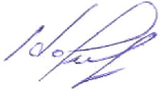
С уважением,
Глaвный редактор журнала «Знак Качества» С.В. Королёнок
Исполнитель проекта Наталья Глушень 295521673

